


TECNOLÓGICO NACIONAL DE MÉXICO
UNIDAD ACADÉMICA VENUSTIANO CARRANZA



“INGENIERÍA EN SISTEMAS COMPUTACIONALES”

LENGUAJES Y AUTÓMATAS II

ACTIVIDAD 4.1 - MAPA CONCEPTUAL

PRESENTA

SEMESTRE | SEPTIMO
NOMBRE DEL ALUMNO | MATRICULA
Rafael Aquino Villanueva | 231260073

PROFESOR
ING. FRANCISCO JAVIER MINGO VELAZQUEZ

26 DE SEPTIEMBRE DE 2026 VENUSTIANO CARRANZA, CHIAPAS

Contenido
Introducción 3
Objetivo 4
Justificación 5
Mapa Conceptual 6
Conclusión 7
Fuentes de Informacion 8

Introducción

La generación de código objeto es la última fase del proceso de compilación. En ella, el código intermedio, ya analizado y optimizado, se transforma en instrucciones que el procesador destino puede ejecutar directamente. Para lograrlo, el compilador debe tomar en cuenta las características de la máquina real. Tiene que considerar los registros disponibles en el CPU, que son las memorias más rápidas del sistema, y el lenguaje ensamblador, que representa las instrucciones de forma simbólica y legible. También intervienen el lenguaje máquina, que es el formato binario que el procesador entiende y que depende de su arquitectura, y la administración de memoria, que organiza el espacio que el programa usa durante su ejecución en áreas como la pila y el heap. se presenta un mapa conceptual que integra estos cuatro subtemas y muestra sus relaciones, con el fin de comprender cómo un programa escrito en un lenguaje de alto nivel llega a convertirse en código ejecutable.

Objetivo
Identificar y relacionar los conceptos fundamentales de la generación de código objeto por medio de un mapa conceptual: registros, lenguaje ensamblador, lenguaje máquina y administración de memoria. El propósito es comprender el papel de cada uno en la fase final del compilador y cómo participan en la traducción del código intermedio a código máquina.

Justificación

Conocer esta fase es indispensable para diseñar y construir un compilador funcional. También ayuda a escribir programas más eficientes, porque permite entender cómo se usan los registros, cómo se reserva la memoria en la pila y en el heap, y por qué el código generado depende de la arquitectura del procesador.
El mapa conceptual resume y relaciona estos contenidos de forma visual. Eso facilita el estudio del tema y sirve como base para las prácticas de la asignatura Lenguajes y Autómatas II.

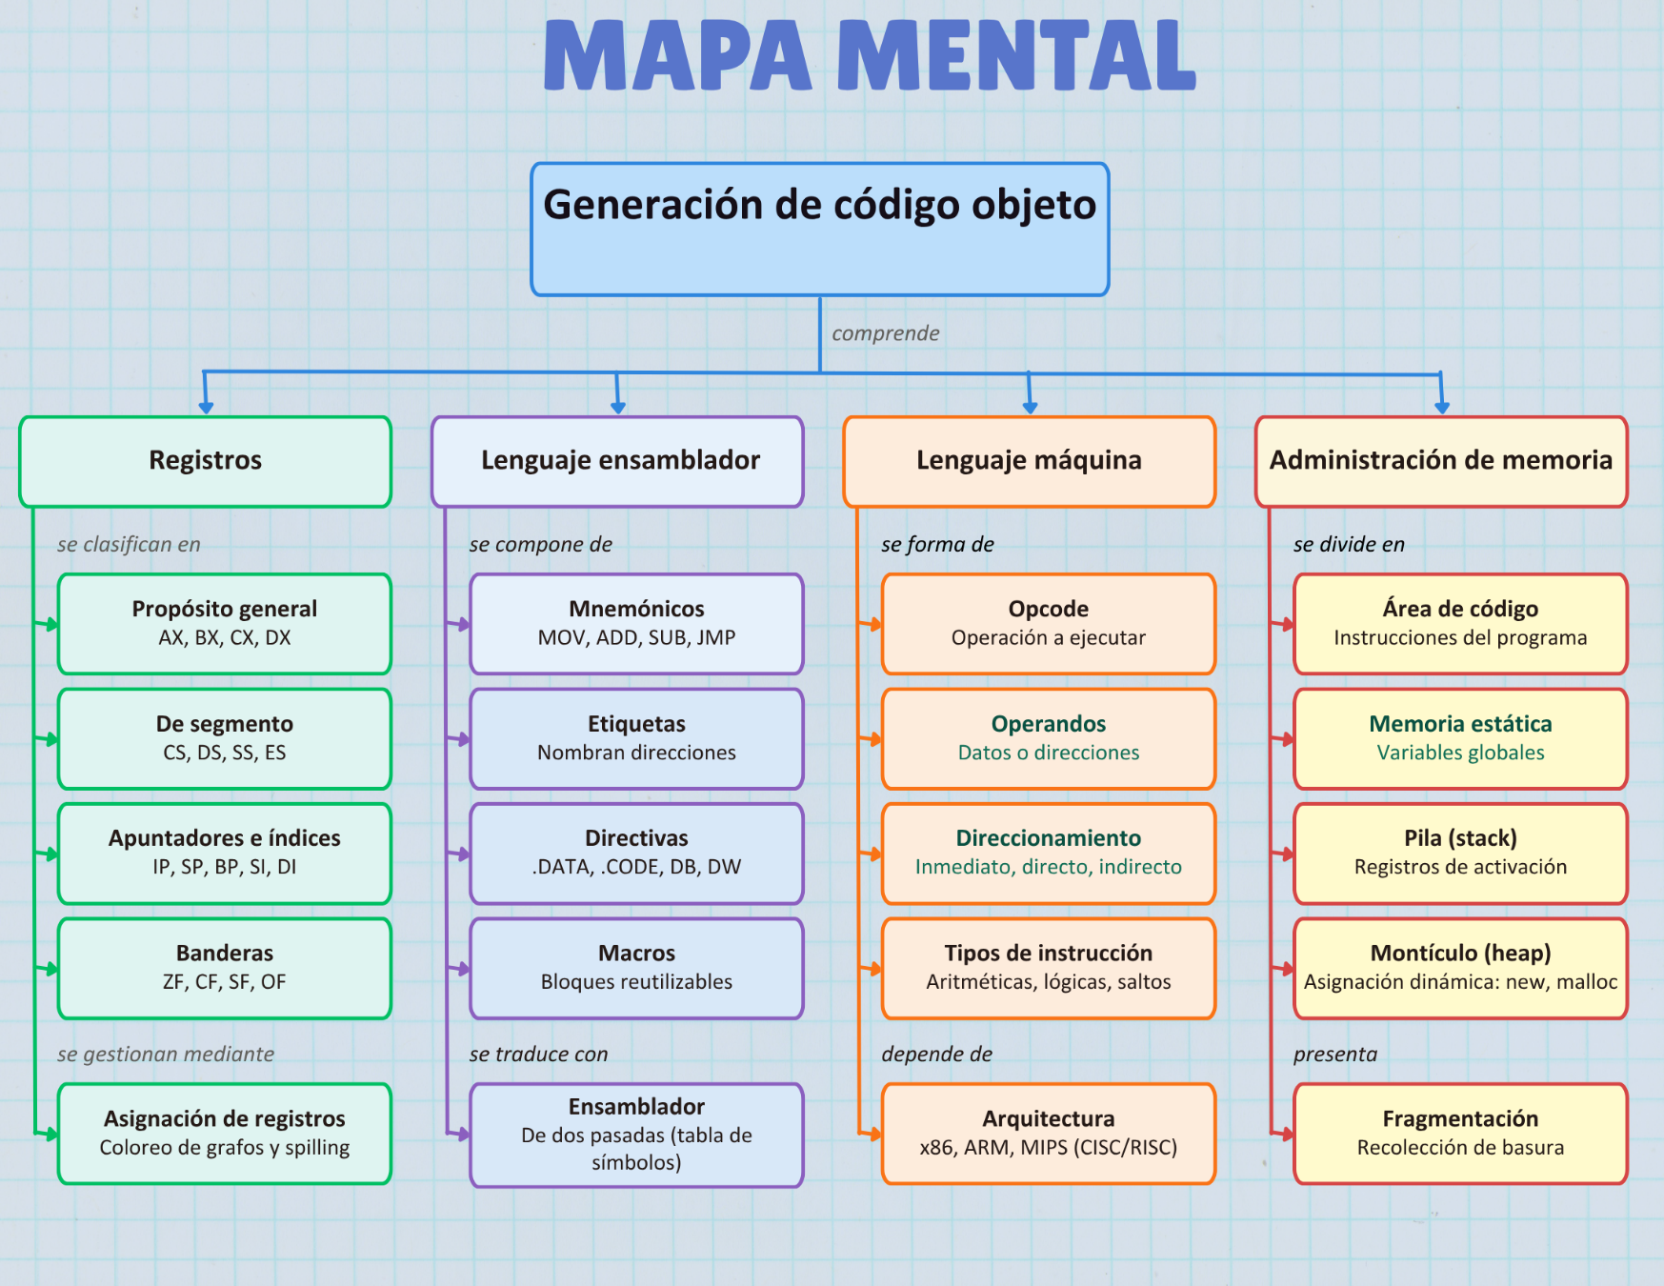
Mapa Conceptual

Conclusión

Al elaborar el mapa conceptual se comprobó que los cuatro subtemas de la generación de código objeto funcionan como un sistema. Los registros determinan qué datos se procesan con mayor rapidez dentro del CPU, y por eso su asignación eficiente es una de las tareas más importantes del compilador. El lenguaje ensamblador ofrece una representación legible y simbólica de las instrucciones. El lenguaje máquina es el resultado binario final que ejecuta el procesador y depende directamente de su arquitectura. La administración de memoria, por su parte, garantiza que las variables globales, las llamadas a funciones y los datos dinámicos tengan un espacio adecuado durante la ejecución, organizado en áreas como la pila y el heap.

Fuentes de Informacion

- Aquino Villanueva, R. (2026). LYAII Código fuente. GitHub.
https://github.com/rafaelrav8770/LYAll.git
- Instituto Tecnológico de Piedras Negras. (s. f.). Unidad IV: Generación de código objeto [Material de Lenguajes y Autómatas II].
http://itpn.mx/recursosisc/7semestre/leguajesyautomatas2/Unidad%20IV.pdf
- Wikipedia. (s. f.). Lenguaje ensamblador.
https://es.wikipedia.org/wiki/Lenguaje_ensamblador
- Wikipedia. (s. f.). Compilador.
https://es.wikipedia.org/wiki/Compilador
- Tutorialspoint. (s. f.). Compiler Design – Run-Time Environment.
https://www.tutorialspoint.com/compiler_design/compiler_design_runtime_environment.htm
- GeeksforGeeks. (s. f.). Runtime Environments in Compiler Design.
https://www.geeksforgeeks.org/compiler-design/runtime-environments-in-compiler-design/
- Gottlieb, A. (2008). Compilers, Lecture #13. New York University.
https://cs.nyu.edu/~gottlieb/courses/2000s/2007-08-spring/compilers/lectures/lecture-13.html
- Intel Corporation. (s. f.). Intel® 64 and IA-32 Architectures Software Developer's Manual, Volume 1: Basic Architecture.
https://www.intel.com/content/dam/www/public/us/en/documents/manuals/64-ia-32-architectures-software-developer-vol-1-manual.pdf
- EcuRed. (s. f.). Teoría de compiladores.
https://www.ecured.cu/Teor%C3%ADa_de_compiladores

